Интеллектуальная игра по литературному чтению «ЧИТАЙКА»
для обучающихся 3 класса
(апрель, 2018 г.)
Код
1 | 2 | 3 | 4 | 5 | 6 | 7 | 8 | Общий балл

Приветсвуем тебя, юный читатель, на I муниципальной интеллектуально-творческой игре по литературному чтению для обучающихся 3-х классов!
Наша игра посвящена творчеству замечательного советского писателя, поэта С. В. Михалкова. Мы думаем, что ты давно знаком с его творчеством и по достоинству оценил его стихотворения, сказки, рассказы. Сегодня у тебя есть отличная возможность блеснуть своими знаниями. Желаем успеха!
- Блиц турнир (5 баллов) (выбери один вариант ответа на каждый вопрос)
В каком литературном жанре НЕ работал Сергей Владимирович Михалков?
а) Басни;
б) Пьесы;
в) Стихотворения;
г) Романы.
Какое произведение С.В. Михалкова впервые прозвучало по радио в ночь под Новый 1944 год?
а) «Песенка друзей»;
б) «Круглый год»;
в) «Под Новый год»;
г) Гимн Советского Союза.
В каком журнале в 1935 году впервые была опубликована поэма С. Михалкова «Дядя Стёпа»?
а) «Знамя»;
б) «Огонёк»;
в) «Костёр»;
г) «Пионер».
Каких животных НЕ было у мальчиков из стихотворения «Мы с приятелем»?
а) Ужей;
б) Ежей;
в) Ершей;
г) Чижей.

Какой профессии не было ни у одной из мам героев стихотворения «А что у вас?» а) Летчик;
б) Милиционер;
в) Учитель;
г) Портниха.
- Задание (9 баллов)
1) Подбери к строчкам из произведений С. Михалкова жанр, к которому относится, затем укажи рядом с цифрой нужную букву
1 Старый Заяц. Здравствуй, брат! Чего ты дрожишь?  Зайка-Зазнайка. Меня Лиса гоняет!  Старый Заяц. Ты не бойся. Нас двое - мы ее обманем! Я тебя выручу.  Зайка-Зазнайка. А как ты меня выручишь?  Старый Заяц. Она нас двоих увидит и за нами погонится... | 2 Дом пансионата стоял на горе. С балкона открывался вид на все ущелье и на поросшие лесами склоны гор, за которые весь день цеплялись ленивые, низкие облака. Внизу шумел горный поток, а над ним, в прозрачной вышине, день-деньской взмывали ввысь и ныряли в бездну десятки стрижей.
3 Вы послушайте, ребята,  Я хочу вам рассказать:  Родились у нас котята-  Их по счету ровно пять. | 4 Как-то летом, на лужайке,  Очень умный Майский жук  Основал для насекомых  Академию наук.
5 Мы с приятелем вдвоем  Замечательно живем!  Мы такие с ним друзья –  Куда он, туда и я! | 6 На рынке корову старик продавал  Никто за корову цены не давал  Хоть многим была коровенка нужна,  Но видно не нравилась людям она.
7 «Красиво ты живешь,
Любезная сестрица!» -
Сказала с завистью в гостях у Крысы Мышь.
«На чем ты ешь и пьешь,
На чем сидишь.
Куда не глянешь - всё из-за границы».

А. рассказ Б. пьеса В. сказка Г. стихотворение Д. песенка Е. басня Ж. считалка
ОТВЕТ: 1.___ 2.___ 3.____4.____ 5.____ 6.____ 7.____
Б) По какому, из выше представленных произведений был снят мультфильм? (напиши название этого произведения, год выпуска мультфильма)
ОТВЕТ: _________________________________________________________________
- Задание (6 баллов)
Рассмотри внимательно иллюстрации. Напиши, к какому произведению их нарисовали. Восстанови последовательность событий этого произведения, поставь номера.

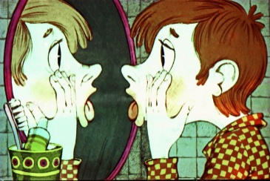 | 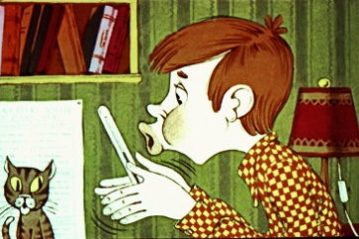 | 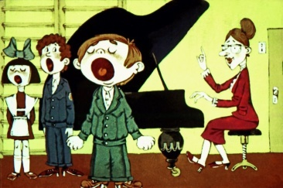 | 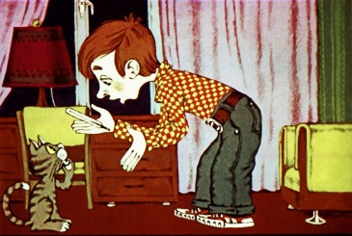
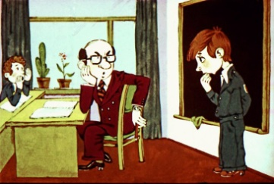 | 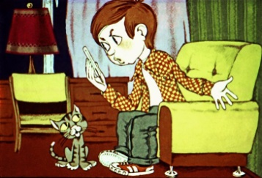 | 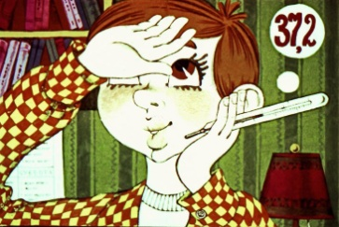 | 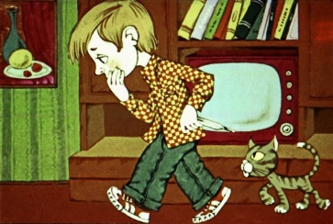
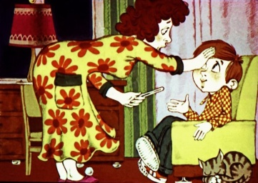 | 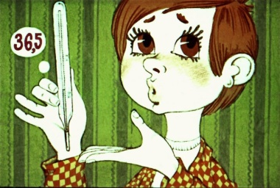 | 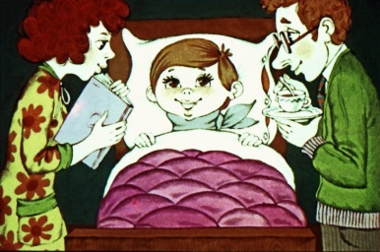

Название произведения:______________________________________
- Задание (12 баллов)
Впиши недостающее слово в строфу, напиши название произведения, из которого взяты эти строчки
Вздохнем сначала глубоко,  Вздохнем, ___________  Перечеркнем  И дело заново начнем.  Название:________________________ |  | Мы гуляли по Неглинной,  Заходили на бульвар,  Нам купили синий – синий,  ____________ красный шар.  Название:______________________
Нет твоей любимой книжки  «Чипполино», например,  И сбежали, как мальчишки,  Робинзон и _____________.  Название: ______________________ |  | Если только кто бы знал бы,  Что билеты на ___________  Я охотно променял бы  На добавочный укол!  Название: _____________________
И гуляют наши звери  По квартирам по чужим.  Забираются _________  К инженерам в чертежи.  Название: ______________________ |  | До утра в аллеях парка  Будет весело и _______,  Будет музыка греметь,  Будет публика шуметь.  Название: _____________________

- Задание (7 баллов)
А) Вспомни повесть – сказку «Праздник Непослушания», заполни кроссворд:
5  2  4 3 6  1 | По горизонтали:  - Поведение, к которому призывали родители своих детей.  По вертикали:  - Транспорт, на котором передвигался Фантик по городу.  - Название кондитерской, в которой шёл небывалый пир.  - Первый день непослушания  - Время, в которое мама, папа, бабушка и дедушка прощались с близнецами.  - Имя доктора.

Б) Выбери и подчеркни пословицу, которая отражает главную мысль сказки «Праздник Непослушания»
а) Старого человека надо слушаться, молодого надо учить.
б) Вся семья вместе, так и душа на месте.
в) Не нужен и клад, коли в семье – лад.
г) Всякого слушай, а верь не всякому.

- Задание (10 баллов)
Переставь буквы в словах и прочитай строчки из стихотворения С. Михалкова
нО тётсар, ябось азором, _________________________________________
У пыпа с мойма ан удив, _________________________________________
Как тенисеар азомим _________________________________________
В табоничеоскм удас. _________________________________________

Запиши: название стихотворения, из которого взяты эти строчки, и главного героя: ___________________________________________________________________
- Задание (9 баллов)
Выполни математические действия и узнаешь героев ещё одного произведения С. Михалкова

ЛА + НИВ + КОК – В – К + АЙ = ___________________
БОН + Р – Н + КИС – К =________________
В + ИР + ОВ – ИР + А = ________________________
КТО + ОЛ – К + Я – О = _________________
НАШ – Ш + СТАР – С – Р = ______________________
ЛЁК + РВА – К – Р = _________________________
ВО + ЕР – О + АС – С = _________________________
Из какого произведения эти ребята? Запиши _________________________
В каком году оно было написано? ____________________________________

- Задание (10 баллов)
Прочитай названия стихотворений С. Михалкова, составь небольшой юмористический рассказ, используя ТОЛЬКО названия данных
произведений.
«А что у вас?»  «Андрюшка»  «Бедный Костя»  «Важный день»  «Веселый турист»  «Грипп»  «Десятилетний человек»  «Детский ботинок»  «Елка»  «Лесная академия»  «Лыжня и пень»  «Мальчик с девочкой дружил» | «Мой щенок»  «Модное платье»  «Море и туча»  «Мы с приятелем»  «Не спать!»  «Облака»  «Откуда ты?»  «Песенка друзей»  «Печальная история»  «Письмо домой»  «Под Новый год»  «Подушечка»  «Прививка» | «Рисунок»  «Телефон»  «Тридцать шесть и пять»  «Унылый гражданин»  «Хрустальная ваза»  «Часы»  «Чемодан» «Чепушинки»  «Чистописание»  «Чудесные таблетки»  «Школа»

_____________________________________________________________________________________________________________________________________________________________________________________________________________________________________________________________________________________________________________________________________________________________________________

